UNIDADES TECNOLÓGICAS DE SANTANDER
Curso
Internet de las cosas (IoT)
Programa
Tecnología en Desarrollo de Sistemas Informáticos
Docente
Eliecer Montero Ojeda
Actividad evaluativa
Semana 12

Informe técnico: Actividad semana 12
Integración con la nube: Adafruit IO
SafeKitchen: MQTT autenticado, dashboard en tiempo real y control remoto

María Fernanda Cáceres Ortiz
Brayan Sneider Rincon Ardila

30 de octubre de 2026

Objetivos
Esta actividad lleva el sistema SafeKitchen, que hasta la semana 11 enviaba sus datos a un broker público, a una plataforma Cloud IoT dedicada. Con ello se busca que la cocina monitoreada pueda observarse y controlarse desde cualquier lugar con un celular o un navegador.

Objetivo general
Implementar un sistema IoT funcional que publique las lecturas de temperatura, humedad y luminosidad de un ESP32 en Adafruit IO y permita controlar de forma remota un LED rojo y un buzzer desde un dashboard web y móvil.

Objetivos específicos
- Configurar la plataforma: crear la cuenta, obtener el usuario y la AIO Key y definir los cinco feeds (temperatura, humedad, luminosidad, led-rojo y buzzer).
- Conectar el ESP32 al broker: adaptar el código MQTT de la semana 10 para autenticarse en io.adafruit.com con usuario y AIO Key y publicar en los tópicos usuario/feeds/nombre_feed.
- Construir el dashboard: crear un gráfico de línea, un gauge, un indicador de color y dos interruptores que funcionen en tiempo real.
- Implementar el control remoto: recibir los comandos ON/OFF mediante la función de callback MQTT y ejecutarlos sobre el LED rojo y el buzzer.
- Validar el sistema: realizar las pruebas de publicación, control remoto y resiliencia ante la pérdida de la red WiFi.
- Documentar y proteger las credenciales: usar un archivo config.h fuera del repositorio y entregar un README claro en GitHub.

Marco teórico básico
Se presentan los conceptos necesarios para entender cómo un ESP32 se comunica con una plataforma en la nube y cómo se protege y se visualiza esa información.
- Cloud IoT: Es el uso de servidores remotos para recibir, almacenar, mostrar y devolver datos de dispositivos conectados. Frente al broker público de la semana 10, una plataforma cloud añade cuentas de usuario, historial de datos y paneles listos para usar, de modo que no hay que programar el servidor ni la interfaz.
- Adafruit IO: Es una plataforma cloud que combina un broker MQTT, almacenamiento de datos y un editor de dashboards. Su plan gratuito permite 10 feeds, 5 dashboards y 30 días de retención de datos, y limita la publicación a 30 datos por minuto (Adafruit Industries, s. f.).
- Feed: Es el canal de datos de Adafruit IO. Cada feed se identifica con una clave (por ejemplo, temperatura) y equivale a un tópico MQTT con la forma usuario/feeds/clave. Todo dato publicado en un feed queda guardado con su fecha y hora.
- MQTT autenticado: A diferencia de broker.hivemq.com, donde cualquiera puede conectarse sin identificarse, Adafruit IO exige como usuario MQTT el nombre de la cuenta y como contraseña la AIO Key. Si las credenciales son incorrectas, la conexión se rechaza.
- Puertos y cifrado: El broker acepta conexiones en el puerto 1883 (sin cifrar) y en el 8883 (con TLS), que es el recomendado. En esta actividad se usa 1883 para las pruebas iniciales; para uso real se recomienda pasar a TLS con WiFiClientSecure.
- Último valor del feed: El broker de Adafruit IO no usa la bandera retain de MQTT. Para recuperar el último valor de un feed se publica un mensaje vacío en el tópico del feed seguido de /get, y el broker responde solo a ese cliente. El dashboard, además, sigue mostrando el último dato guardado aunque el ESP32 esté desconectado.
- Dashboard y widgets: El dashboard es el panel visual de la plataforma y cada elemento que contiene se llama widget (bloque). Los widgets de lectura muestran datos (gráfico de línea, gauge, indicador) y los de control envían órdenes al dispositivo (interruptor o toggle).
- Callback MQTT: Es la función que PubSubClient ejecuta automáticamente cuando llega un mensaje de un tópico suscrito. En ella el ESP32 interpreta el comando recibido (ON u OFF) y actúa sobre sus salidas.
- Protección de credenciales: El SSID, la clave WiFi y la AIO Key no deben quedar escritos en el código que se sube a GitHub. Se guardan en un archivo config.h que se excluye del repositorio con .gitignore y se entrega un config.h.example con valores de ejemplo.
- Límites del plan gratuito: Superar los 30 datos por minuto provoca el rechazo de las publicaciones y, si se insiste, bloqueos temporales de la cuenta (Adafruit Industries, s. f.). Por eso el ESP32 publica tres feeds cada 15 segundos, es decir, 12 datos por minuto.

Resumen General del Sistema
SafeKitchen es el sistema de seguridad para cocinas construido durante el curso con un ESP32. En la semana 12 se le añade una capa cloud: el ESP32, con un sensor DHT11, un módulo LDR, un LED rojo y un buzzer, se autentica en Adafruit IO, publica temperatura, humedad y luminosidad y se suscribe a los feeds led-rojo y buzzer para recibir comandos desde un dashboard.
En esta actividad el LED rojo y el buzzer se gobiernan únicamente desde el dashboard, de modo que sirven para demostrar el control remoto en ambos sentidos. Las alarmas automáticas de las semanas anteriores no forman parte del programa de esta actividad, que se centra en la comunicación con la nube.

Funcionamiento General
- Inicialización: se configuran los pines (LED rojo y buzzer quedan apagados), el puerto serial a 115200 bps, el sensor DHT11 y los tópicos de los cinco feeds a partir del usuario de Adafruit IO.
- Conexión WiFi: se activa el modo estación y conectarWiFi() espera hasta 20 s a que la red de 2,4 GHz acepte la conexión.
- Conexión autenticada al broker: con la red disponible, el ESP32 se conecta a io.adafruit.com por el puerto 1883 usando el usuario, la AIO Key y un identificador de cliente único, y se suscribe a los feeds led-rojo y buzzer.
- Primera publicación inmediata: al conectar con el broker se programa el envío de datos sin esperar el intervalo de 15 s.
- Operación normal: en cada vuelta de loop() se comprueban las conexiones, se atienden los mensajes entrantes con client.loop() y se publica con millis():
- En cada vuelta: client.loop() atiende los comandos que llegan del dashboard.
- Cada 15 s: lee el DHT11 y el LDR (promedio de 20 lecturas convertido a porcentaje) y publica temperatura, humedad y luminosidad en sus feeds.
- Control remoto: cuando el usuario mueve un interruptor del dashboard, llega ON u OFF al callback, que imprime la orden recibida ([CMD]) y enciende o apaga el LED rojo o el buzzer.
- Recuperación: si se pierde la red, conectarWiFi() la restablece; con red pero sin broker, se reintenta MQTT cada 5 s y, al lograrlo, se vuelve a suscribir y se publica de inmediato.

Plataforma elegida: Adafruit IO
El equipo eligió Adafruit IO porque su estructura de tópicos es simple (usuario/feeds/nombre_feed), se integra directamente con la librería PubSubClient ya usada en la semana 10, permite recuperar el último valor de cada feed y ofrece un dashboard web adaptable a pantallas de celular. Blynk habría sido una opción válida si se hubiera priorizado una aplicación móvil nativa, pero exige trabajar con plantillas, pines virtuales y su propio esquema de tópicos, lo que habría separado más el código de la semana 10.

Mapeo de hardware y asignación de pines (GPIO)
El circuito de SafeKitchen se mantiene sin cambios y no requiere componentes nuevos: la comunicación con la nube se realiza únicamente por WiFi. En la tabla se listan los elementos que intervienen en esta actividad.
Componente | Tipo de Periférico | Pin GPIO ESP32 | Modo de Operación | Función en el Sistema
DHT11 | Sensor Ambiental | GPIO 27 | Entrada Digital | Lectura de temperatura y humedad; se publican en los feeds temperatura y humedad
LDR | Sensor de luz | GPIO 34 | Entrada Analógica (ADC1) | Lectura de luminosidad (0 a 4095) convertida a porcentaje y publicada en el feed luminosidad
LED Rojo | Actuador Visual | GPIO 26 | Salida Digital | Destino del interruptor led-rojo del dashboard
Buzzer | Actuador Sonoro | GPIO 33 | Salida Digital | Destino del interruptor buzzer del dashboard

Consideración: el LDR se conecta al GPIO 34, que pertenece al convertidor ADC1. Este convertidor se puede usar con el WiFi activo, mientras que los pines del ADC2 no funcionan cuando la radio está encendida. El MQ-2, el HC-SR04 y el pulsador de la semana 11 siguen en el circuito completo, pero no intervienen en la integración cloud de esta actividad.

Comparación entre la semana 10 y la semana 12
La tabla resume qué cambió al pasar del broker público de la semana 10 a la plataforma cloud de la semana 12.
Aspecto | Semana 10 (broker.hivemq.com) | Semana 12 (Adafruit IO)
Visualización | MQTT Explorer o cliente web, sin gráficos propios | Dashboard con gráfico de línea, gauge, indicador e interruptores
Persistencia | No guarda datos; solo el mensaje que llega en ese momento | Guarda el historial de cada feed (30 días en el plan gratuito)
Control remoto | Manual, publicando mensajes desde un cliente MQTT | Interruptores en un dashboard accesible desde el celular
Seguridad | Broker público sin usuario ni contraseña; cualquiera puede leer y escribir en los tópicos | Usuario y AIO Key obligatorios; opción de TLS en el puerto 8883
Acceso | Solo para quien conozca los tópicos y un cliente MQTT | Cuenta personal con acceso web y móvil desde cualquier lugar

Pseudocódigo de la lógica completa
- INICIO

- // ---------------------------------------------------
- // CONFIGURACIÓN E INICIALIZACIÓN
- // ---------------------------------------------------
- Cargar SSID, CLAVE, USUARIO_AIO, AIO_KEY desde config.h
- Definir SERVIDOR = "io.adafruit.com", PUERTO = 1883
- Definir PIN_DHT11, PIN_LDR, PIN_LED_ROJO, PIN_BUZZER
- Definir INTERVALO_ENVIO = 15 s, INTERVALO_REINTENTO = 5 s

- Inicializar Puerto Serial a 115200 bps
- Configurar LED_ROJO y BUZZER como salida y dejarlos APAGADOS
- Configurar PIN_LDR como entrada; Inicializar Sensor DHT11
- Construir tópicos: USUARIO/feeds/temperatura, humedad, luminosidad,
- led-rojo y buzzer
- Configurar servidor MQTT y función CALLBACK
- ConectarWiFi() // espera máxima de 20 s

- // ---------------------------------------------------
- // BUCLE PRINCIPAL
- // ---------------------------------------------------
- HACER REPETIDAMENTE:

- // 1. ASEGURAR LAS CONEXIONES
- SI WiFi NO está conectado ENTONCES
- ConectarWiFi(); volver al inicio del ciclo
- FIN SI
- SI MQTT desconectado Y pasaron 5 s ENTONCES
- Conectar(ID_CLIENTE, USUARIO_AIO, AIO_KEY)
- SI conectó ENTONCES
- Suscribir(led-rojo); Suscribir(buzzer)
- Programar publicación inmediata
- SINO
- EscribirSerial("Fallo, rc=" + código de error)
- FIN SI
- FIN SI

- // 2. COMANDOS Y PUBLICACIÓN (MQTT conectado)
- SI MQTT conectado ENTONCES
- Atender mensajes entrantes (client.loop)
- SI pasaron 15 s ENTONCES
- Temperatura = LeerTemperatura()
- Humedad = LeerHumedad()
- Luminosidad = Promedio(20 lecturas LDR) en %
- SI lectura DHT11 válida ENTONCES
- Publicar(Temperatura); Publicar(Humedad)
- SINO EscribirSerial("Fallo lectura DHT11")
- Publicar(Luminosidad)
- FIN SI
- FIN SI

- FIN HACER

- // ---------------------------------------------------
- // CALLBACK MQTT (se ejecuta al llegar un mensaje)
- // ---------------------------------------------------
- FUNCION Callback(topico, mensaje):
- orden = (mensaje == "ON" O mensaje == "1")
- EscribirSerial("[CMD] " + topico + " = " + mensaje)
- SI topico == led-rojo ENTONCES LED_ROJO = orden
- SI topico == buzzer ENTONCES BUZZER = orden

- FIN

Diagramas de arquitectura y de flujo del sistema
La Figura 1 muestra la arquitectura del sistema: el ESP32 publica las lecturas en el broker de Adafruit IO, el dashboard las muestra y los interruptores devuelven los comandos hacia el ESP32.
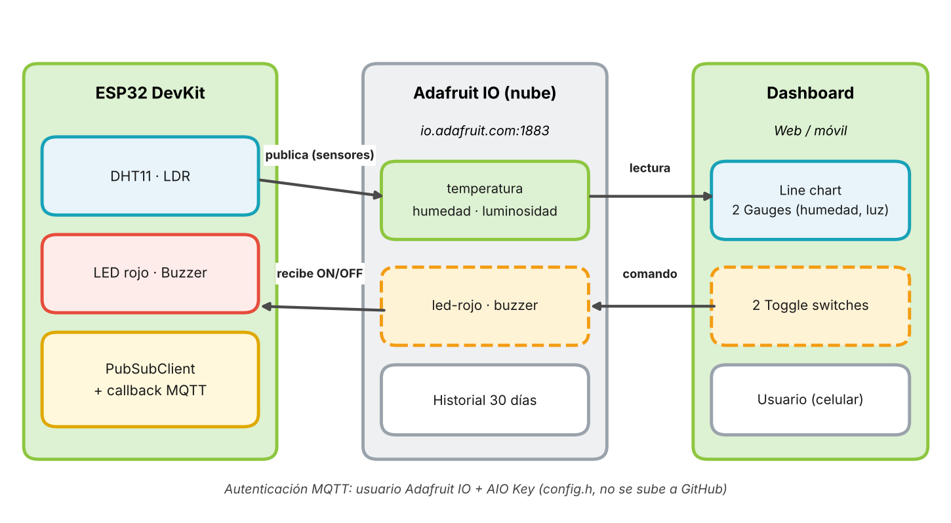
Figura 1. Arquitectura del sistema: ESP32, broker Adafruit IO y dashboard.
La Figura 2 describe el flujo del programa: configuración inicial, conexión WiFi, conexión autenticada al broker, suscripción a los feeds de control y bucle principal con reconexión, atención de comandos y publicación cada 15 s.
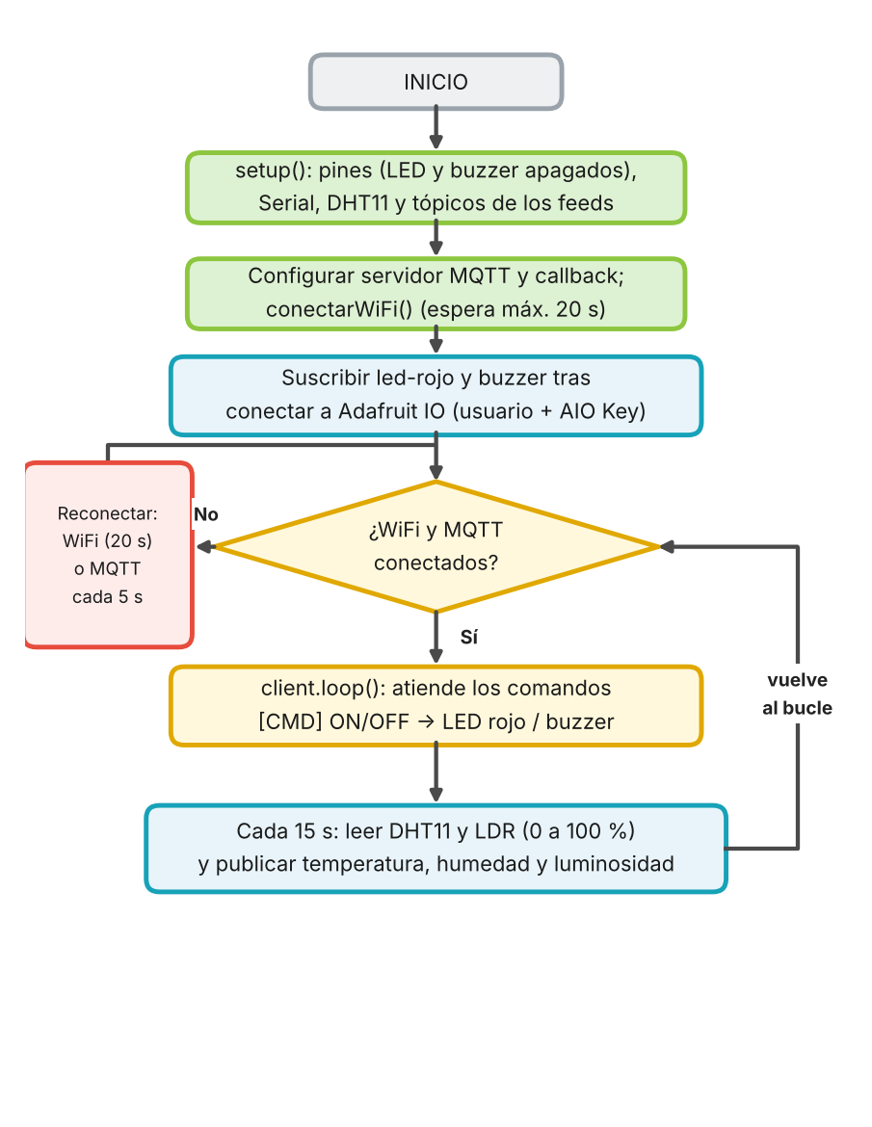
Figura 2. Diagrama de flujo de la conexión a Adafruit IO, publicación y control remoto.

Configuración de la plataforma cloud
Esta sección corresponde a la Fase 1 de la actividad: creación de la cuenta en Adafruit IO, obtención de las credenciales y definición de los feeds. En las capturas se debe ocultar el valor de la AIO Key.

Pasos de configuración
- Crear la cuenta: registrarse en io.adafruit.com y anotar el nombre de usuario, que forma parte de todos los tópicos.
- Obtener la AIO Key: abrir la opción AIO Key de la cuenta y copiarla en el archivo config.h local. Nunca se publica en el repositorio.
- Crear los feeds: crear los cinco feeds indicados en la tabla, usando exactamente esos nombres para que coincidan con las claves del código.
- Crear el dashboard: agregar los cinco widgets descritos en la sección Construcción del dashboard.

Definición de feeds
Feed | Dirección del dato | Tópico MQTT | Origen o destino en SafeKitchen
temperatura | Lectura (ESP32 → nube) | usuario/feeds/temperatura | DHT11, GPIO 27
humedad | Lectura (ESP32 → nube) | usuario/feeds/humedad | DHT11, GPIO 27
luminosidad | Lectura (ESP32 → nube) | usuario/feeds/luminosidad | LDR, GPIO 34 (valor 0 a 4095)
led-rojo | Control (nube → ESP32) | usuario/feeds/led-rojo | LED rojo, GPIO 26
buzzer | Control (nube → ESP32) | usuario/feeds/buzzer | Buzzer, GPIO 33

Se usan 5 de los 10 feeds que permite el plan gratuito. En los tópicos, «usuario» se reemplaza por el nombre real de la cuenta.

Registro de datos de conexión
Parámetro | Valor registrado | Dónde se usa
Usuario de Adafruit IO | Brayan22 | Usuario MQTT y prefijo de los tópicos
AIO Key | [no escribir aquí; solo en config.h] | Contraseña MQTT (AIO_KEY)
Servidor (broker) | io.adafruit.com | mqtt.setServer()
Puerto | 1883 (pruebas); 8883 con TLS | mqtt.setServer()
Cuenta y plan | Cuenta gratuita de Adafruit IO | Plan gratuito: 10 feeds, 5 dashboards, 30 días
Resultado de mqtt.connect() | «Conectando a Adafruit IO...OK» | Monitor serial: «OK» o código rc

Evidencias de la plataforma
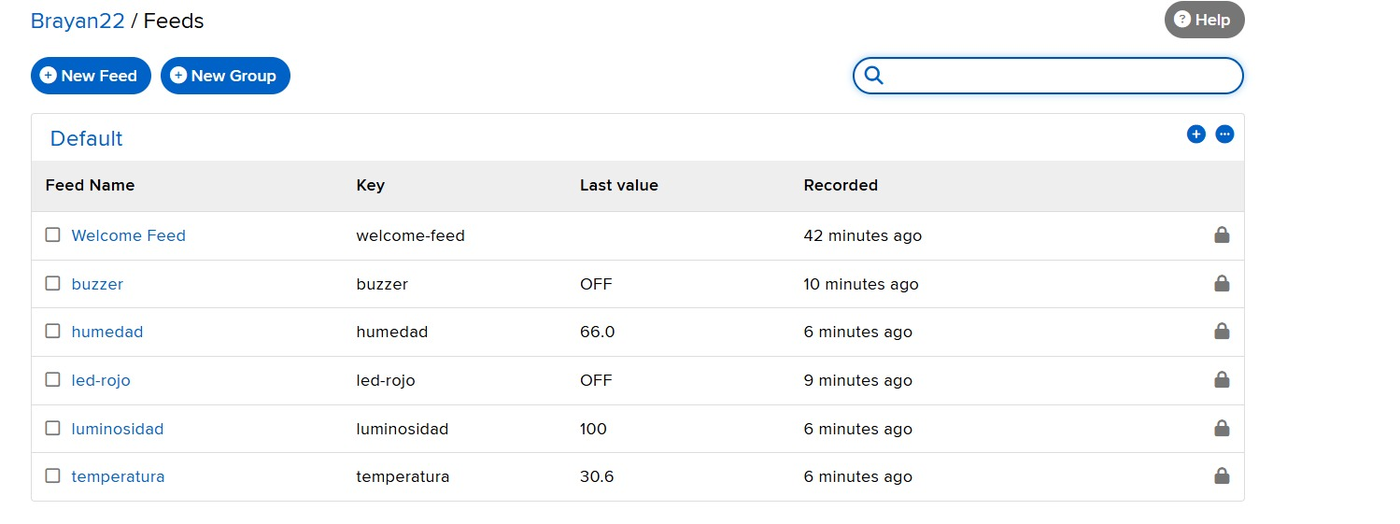
Figura 3. Feeds temperatura, humedad, luminosidad, led-rojo y buzzer creados en Adafruit IO.
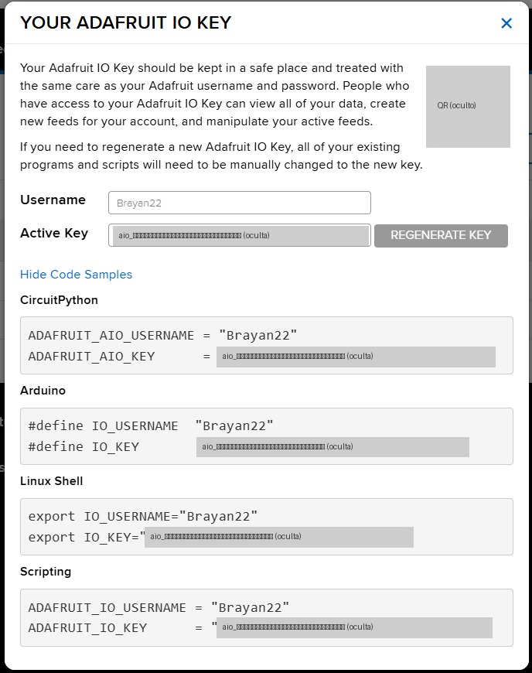
Figura 4. Credenciales de la cuenta (AIO Key oculta).

Construcción del dashboard
El dashboard «Monitoreo Aula» se construye en la sección Dashboards de Adafruit IO. Incluye cinco widgets: un gráfico de línea (temperatura), dos gauges (humedad y luminosidad) y dos interruptores independientes (led-rojo y buzzer).

Widgets del dashboard
Widget (bloque) | Feed | Tipo | Configuración | Requisito de la actividad
Line Chart | temperatura | Lectura | Ventana de historial de 24 horas; unidad °C | Gráfico de línea con el histórico
Gauge | humedad | Lectura | Mínimo 0, máximo 100; unidad % | Gauge o display numérico
Gauge | luminosidad | Lectura | Mínimo 0, máximo 100; título «Luminosidad (%)»; el código convierte el valor crudo (0 a 4095) a porcentaje | Indicador visual de luminosidad
Toggle Button | led-rojo | Control | Valores ON y OFF | Interruptor 1
Toggle Button | buzzer | Control | Valores ON y OFF | Interruptor 2

El valor de luminosidad se calcula en el ESP32: promedia 20 lecturas del LDR y las convierte de 0–4095 a 0–100 %. Si con más luz el porcentaje bajara, se cambia INVERTIR_LUZ a true en el código. En las pruebas, con el montaje iluminado, el monitor serial mostró 100 % (crudo: 4095).

Evidencias del dashboard

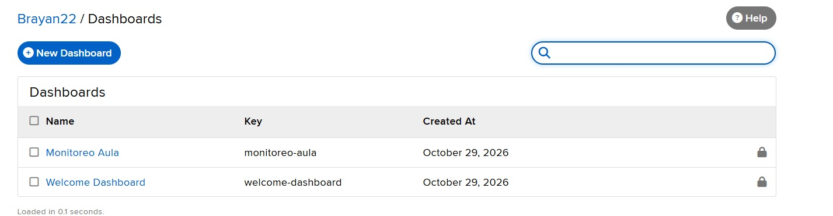
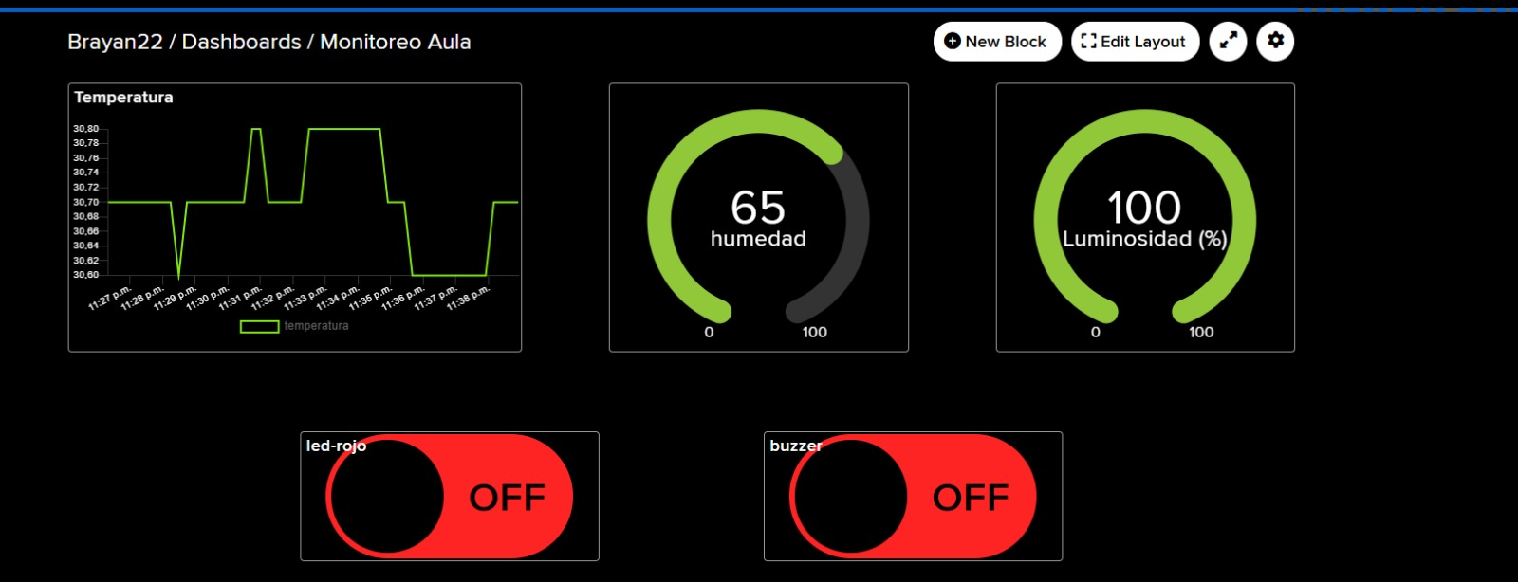
Figura 5. Dashboard de SafeKitchen en Adafruit IO (versión web).
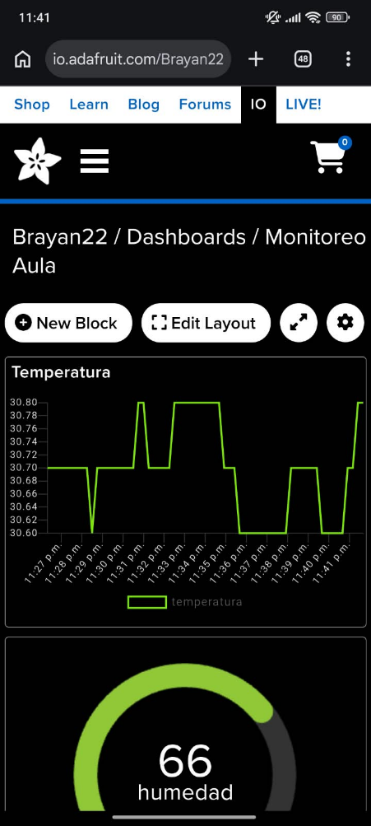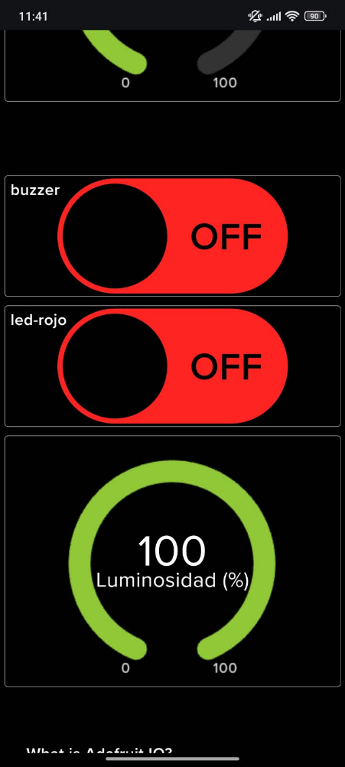
Figura 6. Dashboard de SafeKitchen visto desde un teléfono móvil.

Pruebas de integración y bidireccionalidad
Las pruebas validan la comunicación en ambos sentidos entre el ESP32 y Adafruit IO. Los resultados se obtuvieron con el dashboard «Monitoreo Aula» y el monitor serial del IDE (puerto COM7).

Montaje físico
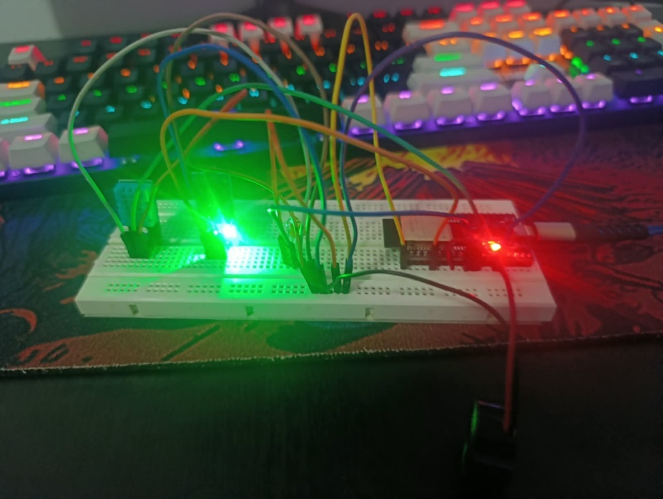
Figura 7. Montaje del circuito

Prueba de publicación
Se verifica que los datos del ESP32 llegan al dashboard en tiempo real, sin recargar la página.
Verificación | Resultado esperado | Resultado obtenido | ¿Cumple?
Autenticación en el broker | Monitor serial: «Conectando a Adafruit IO...OK» | Conexión autenticada: el monitor serial muestra «[OK] WiFi conectado. IP: 192.168.1.14» y «Conectando a Adafruit IO...OK» (Figura 8). | Sí
Publicación de temperatura | El gráfico de línea suma un punto cada 15 s | El gráfico recibe nuevos puntos de temperatura (entre 30,6 y 30,8 °C) en las versiones web y móvil (Figuras 5 y 6). | Sí
Publicación de humedad | El gauge muestra el valor actual del DHT11 | El gauge muestra 65 % y luego 66 %, igual que el monitor serial («Hum: 65.0 %» y «66.0 %»). | Sí
Publicación de luminosidad | El gauge «Luminosidad (%)» muestra el porcentaje de luz (0 a 100 %) | Luminosidad de 100 % con valor crudo 4095, igual en el monitor serial y en el dashboard (Figuras 5, 6 y 8). | Sí
Ritmo de publicación | Una publicación de los 3 feeds cada 15 s (12 datos por minuto), por debajo del límite de 30 | Las marcas de tiempo del monitor serial se separan unos 15 s (23:34:40, 23:34:55, 23:35:10, 23:35:25) (Figura 8). | Sí

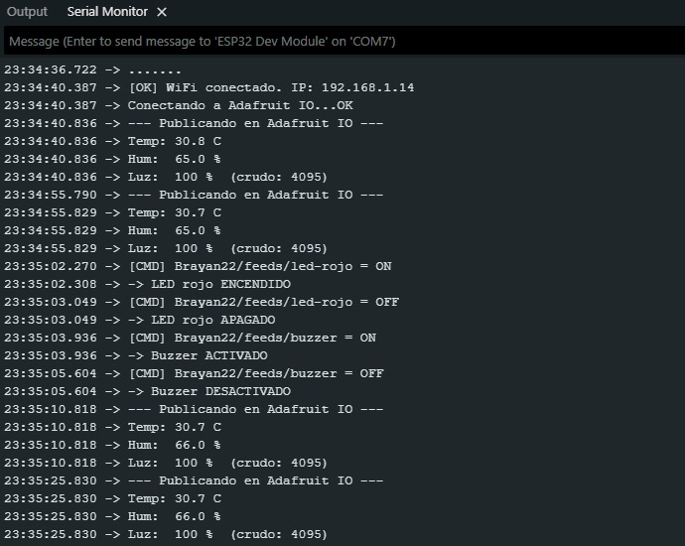
Figura 8. Monitor serial durante la publicación de datos en Adafruit IO.

Prueba de control remoto
Desde el celular se activan los interruptores del dashboard y se confirma que el ESP32 ejecuta la acción: el monitor serial imprime la orden recibida con el prefijo [CMD] y la acción realizada. Esta prueba también se graba en el video demostrativo.

Acción en el dashboard | Resultado esperado en el ESP32 | Resultado obtenido | ¿Cumple?
Activar el interruptor led-rojo | LED rojo encendido y mensajes «[CMD] …/feeds/led-rojo = ON» y «-> LED rojo ENCENDIDO» | A las 23:35:02 el monitor serial muestra la orden ON y «LED rojo ENCENDIDO» (Figura 10). | Sí
Desactivar el interruptor led-rojo | LED rojo apagado y mensajes «[CMD] …/feeds/led-rojo = OFF» y «-> LED rojo APAGADO» | A las 23:35:03 el monitor serial muestra la orden OFF y «LED rojo APAGADO». | Sí
Activar el interruptor buzzer | Buzzer activo y mensajes «[CMD] …/feeds/buzzer = ON» y «-> Buzzer ACTIVADO» | A las 23:35:03 el monitor serial muestra la orden ON y «Buzzer ACTIVADO». | Sí
Desactivar el interruptor buzzer | Buzzer apagado y mensajes «[CMD] …/feeds/buzzer = OFF» y «-> Buzzer DESACTIVADO» | A las 23:35:05 el monitor serial muestra la orden OFF y «Buzzer DESACTIVADO». | Sí
Tiempo de respuesta aproximado | Menos de 2 s entre mover el interruptor y ver la acción | Respuesta inmediata: cada orden aparece en el monitor serial en cuanto se acciona el interruptor, con 1 a 2 s entre acciones consecutivas (23:35:02 a 23:35:05). | Sí

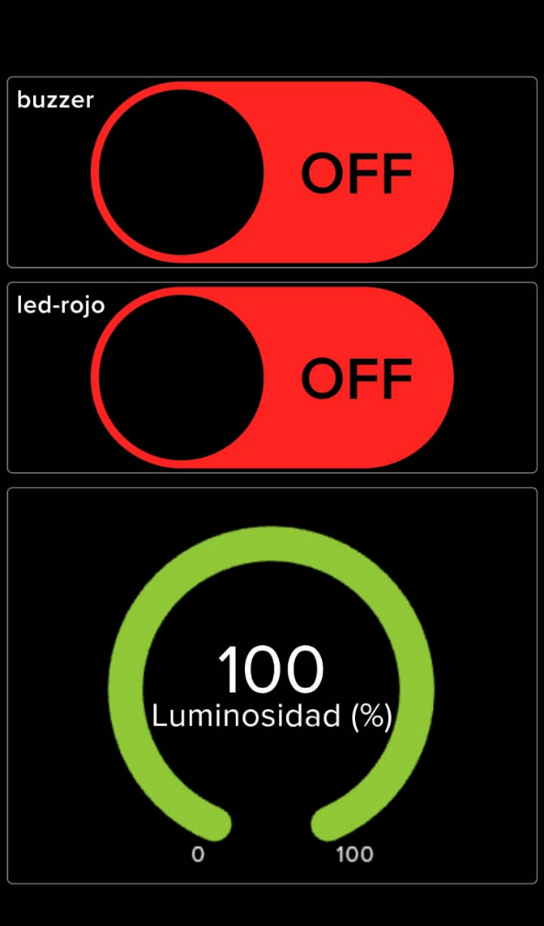
Figura 9. Control remoto del LED rojo desde el dashboard móvil.
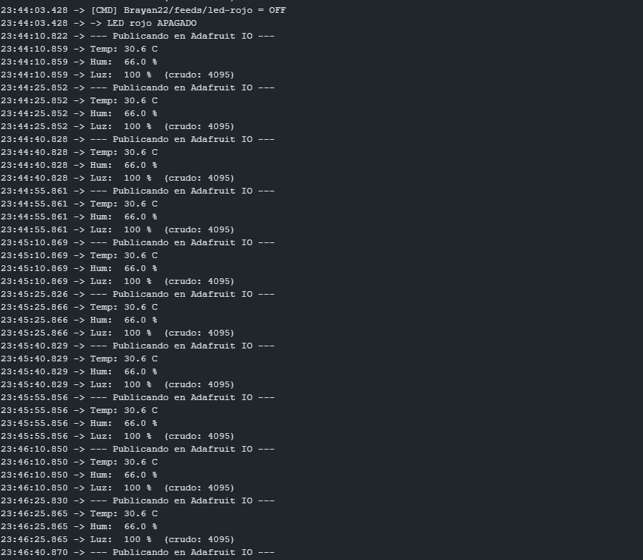
Figura 10. Monitor serial al recibir los comandos del dashboard.
Enlace al video demostrativo:
Nota: El video muestra la pantalla del celular accionando los interruptores y la actualización de los sensores.

Prueba de resiliencia
Se desconecta el ESP32 para comprobar cómo responde el sistema y qué muestra el dashboard mientras no hay datos.
Observación durante la prueba: al desconectar la placa, el monitor serial deja de recibir mensajes porque el ESP32 deja de funcionar, y el dashboard no cambia porque Adafruit IO no marca los dispositivos como desconectados: sus widgets conservan el último valor guardado en cada feed. La señal visible del corte es que no llegan puntos nuevos al gráfico de línea y que la columna «Recorded» de la página Feeds muestra cada vez más minutos desde el último dato. Para ver también la reacción del programa, se apaga la red WiFi (por ejemplo, el punto de acceso del celular) con la placa conectada al computador: tras unos segundos, el monitor serial muestra «Conectando a WiFi…» y, al volver la red, «[OK] WiFi conectado» y «Conectando a Adafruit IO...OK».
Paso | Resultado esperado | Resultado obtenido | ¿Cumple?
Apagar el router o el punto de acceso | Con la placa conectada: el monitor serial muestra «Conectando a WiFi…»; si se desenergiza la placa, el monitor deja de recibir datos | Al desconectar la placa no apareció ningún mensaje nuevo en el monitor serial, porque el ESP32 estaba apagado. | Parcial
Observar el dashboard sin conexión | Los widgets mantienen el último valor guardado en los feeds | El dashboard no cambió: conservó el último valor (30,6 °C, 66 % y 100 %) y no añadió puntos nuevos. | Sí
Restablecer la red WiFi | El ESP32 reconecta el WiFi y luego el broker | Al volver a alimentar la placa, el monitor muestra «[OK] WiFi conectado. IP: 192.168.1.14» y «Conectando a Adafruit IO...OK» (Figura 8). | Sí
Verificar el estado de los interruptores | Los interruptores conservan su último estado en el dashboard y el ESP32 arranca con LED y buzzer apagados | Los interruptores siguen en OFF en el dashboard (Figura 9) y el LED rojo y el buzzer arrancan apagados. | Sí
Verificar que se reanuda la publicación | Nuevos puntos aparecen en el gráfico de línea | Tras reconectar, la placa publica de inmediato y luego cada 15 s (23:34:40 y 23:34:55 en la Figura 8). | Sí
Tiempo total de recuperación | Menos de 30 s tras volver la red | WiFi, broker y primera publicación ocurren en el mismo instante (23:34:40, Figura 8); no se cronometró el arranque completo. | Sí

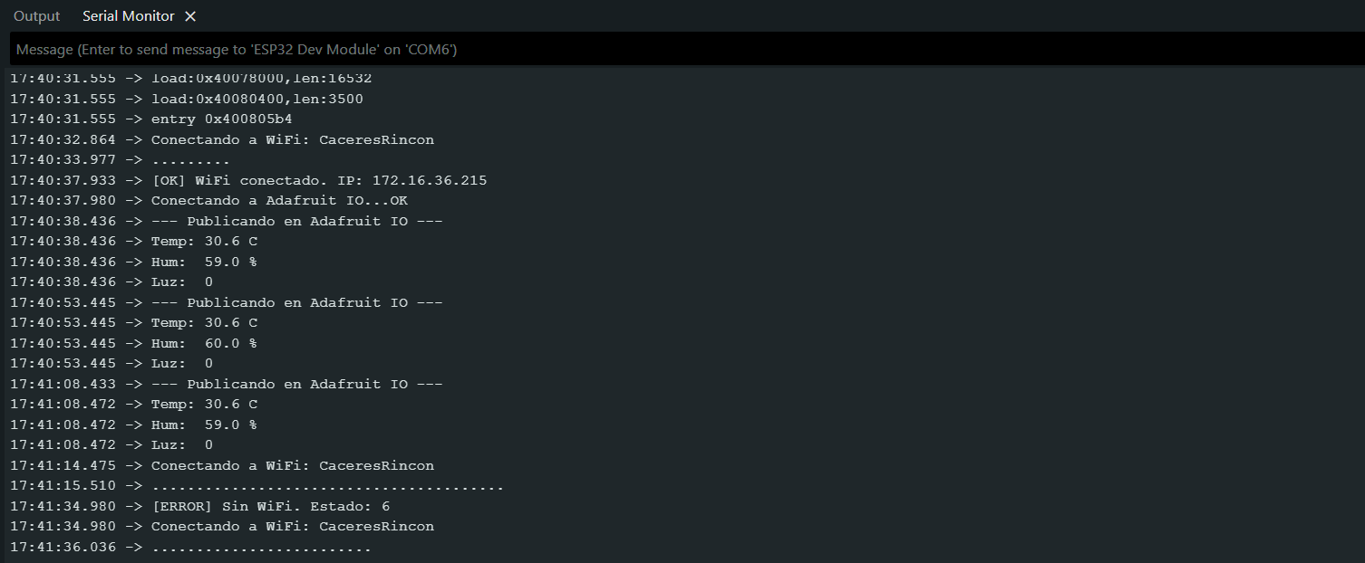
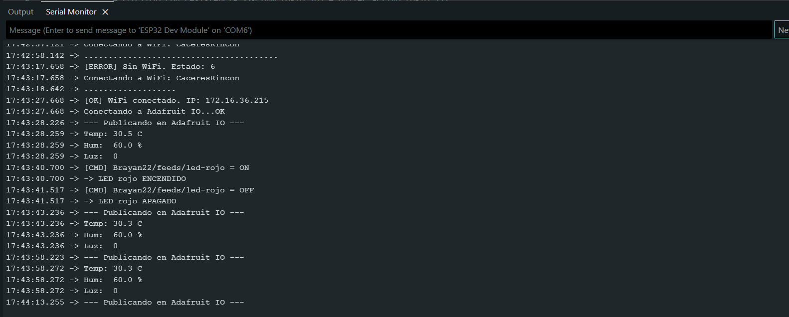
Figura 11. Monitor serial durante la desconexión del ESP32.
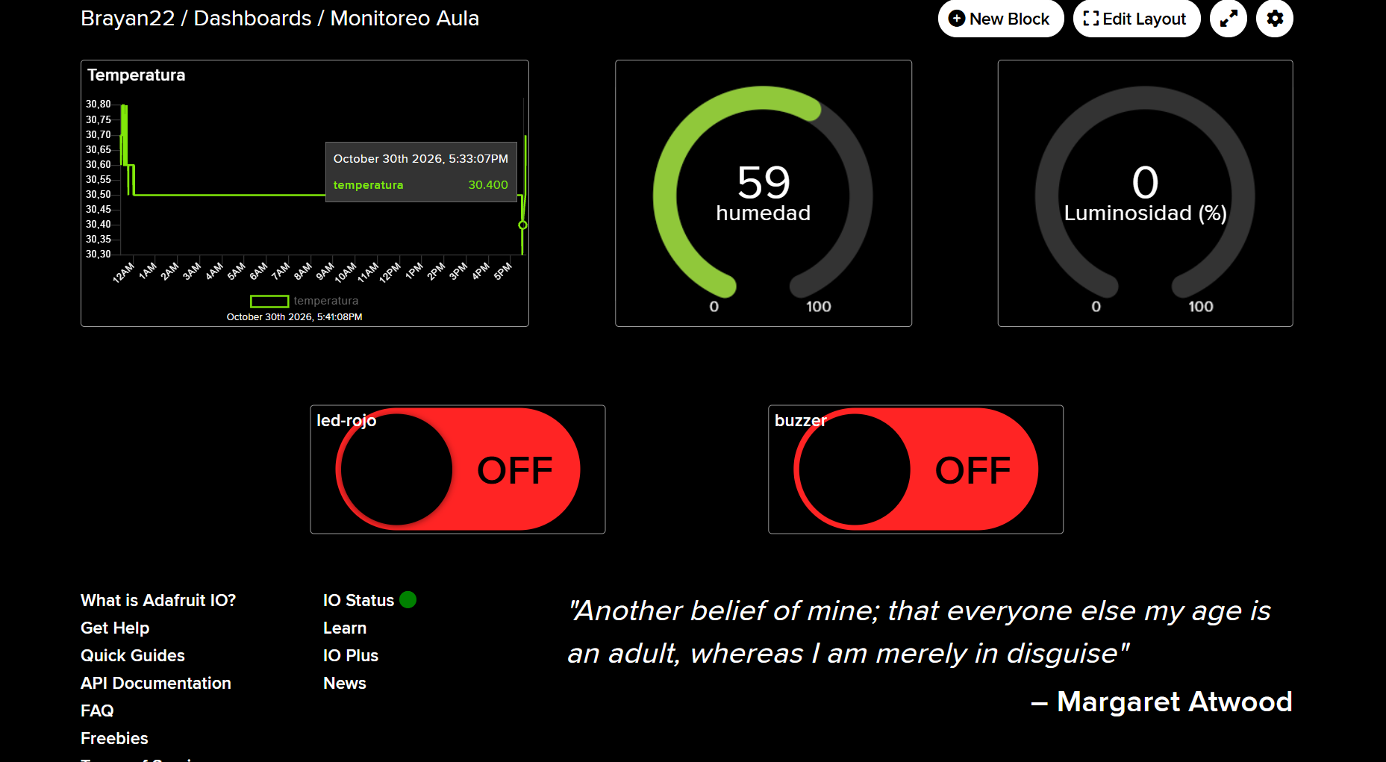
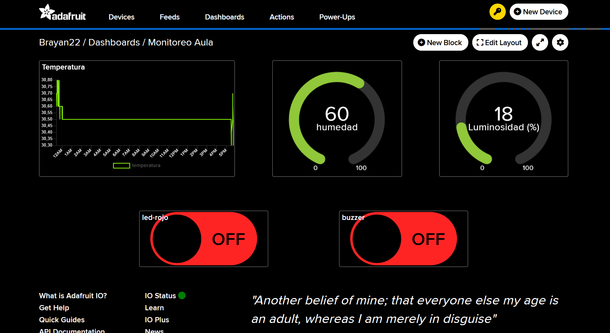
Figura 12. Gráfico de temperatura tras reconectar el ESP32 nuevamente

Fallos de conexión y estrategias de recuperación
Se documentan los fallos más probables al conectar un ESP32 a Adafruit IO, cómo se detectan y cómo se resuelven.

Fallos de conexión documentados
Fallo | Causa probable | Cómo se detecta | Solución
Credenciales rechazadas | Usuario o AIO Key mal escritos en config.h | mqtt.state() devuelve 4 o 5 (rc=4/rc=5) | Copiar de nuevo el usuario y la AIO Key desde Adafruit IO
Broker inalcanzable | Sin internet o puerto bloqueado por la red | mqtt.state() devuelve -2 | Probar con otra red o con un punto de acceso del celular
Cliente desconectado | Dos clientes con el mismo ID de cliente | Desconexiones repetidas | Definir un MQTT_CLIENT_ID distinto para cada dispositivo en config.h
Dato que no aparece | Clave del feed distinta a la del tópico | El dashboard no se actualiza | Revisar mayúsculas, guiones y el nombre del usuario en el tópico
Publicación rechazada | Más de 30 datos por minuto en el plan gratuito | Aviso en usuario/throttle y desconexión | Publicar cada 15 s o más; no usar intervalos cortos
Sin conexión WiFi | Red de 5 GHz o clave incorrecta | WiFi.status() distinto de WL_CONNECTED | Usar una red de 2,4 GHz y revisar el SSID y la clave

Fallos observados durante la práctica
Se registran los fallos que realmente se presentaron en el laboratorio con la solución que se aplicó.
Hora | Fallo observado | Mensaje en el monitor serial | Solución aplicada
Prueba de resiliencia | Al desconectar el ESP32 no se observaron cambios en el monitor serial ni en el dashboard | Sin mensajes nuevos: con la placa apagada no se imprime nada | Se interpretó como comportamiento esperado de Adafruit IO (conserva el último valor) y se documentó la señal visible: ausencia de puntos nuevos y columna «Recorded» (Figura 13)
Prueba de resiliencia | Con el corte de la placa no se vio la reacción del programa ante la pérdida de red | Ninguno | Se propuso apagar el WiFi con la placa conectada por USB para ver «Conectando a WiFi…» en el monitor serial

Figura 13. Último dato recibido por el feed durante la desconexión (columna Recorded).

Estrategias de recuperación
Estrategia | Descripción | Dónde se implementa
Reconexión WiFi | Si no hay red, conectarWiFi() reinicia la conexión y espera hasta 20 s | asegurarConexiones() y conectarWiFi()
Reconexión MQTT con reintento | Con red disponible pero sin broker, se intenta conectar cada 5 s | asegurarConexiones()
Re-suscripción y publicación inmediata | Tras cada reconexión se suscribe a led-rojo y buzzer y se publica sin esperar los 15 s | asegurarConexiones()
Publicación condicionada | Solo se publica y se atienden comandos con client.connected() | loop()
Control del límite de tasa | Se publica cada 15 s (12 datos por minuto) para respetar los 30 datos por minuto | INTERVALO_ENVIO
Salidas en estado seguro | Al arrancar, el LED rojo y el buzzer quedan apagados hasta recibir una orden | setup()

Código comentado

Código utilizado
/*
* SEMANA 12 - Plataformas IoT en la nube (Adafruit IO)
* Proyecto Integrador: Monitoreo Inteligente de Aula
*
* PUBLICA (cada 15 s) : temperatura, humedad, luminosidad
* ESCUCHA : led-rojo y buzzer (payload "ON"/"1" = encender, "OFF"/"0" = apagar)
*
* Hardware : ESP32 + DHT11 (GPIO 27) + modulo LDR (GPIO 34)
* + LED rojo con resistencia 220 ohm (GPIO 26) + buzzer activo (GPIO 33)
*
* Librerias: PubSubClient (Nick O'Leary) y DHT sensor library (Adafruit)
*
* Las credenciales (WiFi y AIO Key) van en config.h, que NO se sube a GitHub.
*/

#include <WiFi.h>
#include <PubSubClient.h>
#include <DHT.h>
#include "config.h"

// --- Pines ---
#define DHTPIN 27 // Dato del DHT11
#define DHTTYPE DHT11
#define LDR_PIN 34 // Salida del modulo LDR (solo entrada)
#define LED_ROJO_PIN 26 // LED rojo (con resistencia de 220 ohm)
#define BUZZER_PIN 33 // Buzzer activo

// Si con MAS luz el porcentaje baja, cambia esto a true
#define INVERTIR_LUZ false

// --- Tiempos ---
// El plan gratuito de Adafruit IO limita la tasa de datos (30 por minuto segun la
// documentacion de Adafruit). Con 3 feeds cada 15 s se envian 12 datos por minuto.
const unsigned long INTERVALO_ENVIO = 15000;
const unsigned long INTERVALO_REINTENTO = 5000;

DHT dht(DHTPIN, DHTTYPE);
WiFiClient espClient;
PubSubClient client(espClient);

// Topicos: usuario/feeds/nombre_feed
char topicTemp[80];
char topicHum[80];
char topicLuz[80];
char topicLed[80];
char topicBuzzer[80];

unsigned long ultimoEnvio = 0;
unsigned long ultimoIntentoMQTT = 0;

// ------------------------------------------------------------------
// Callback: se ejecuta cuando llega un comando desde el dashboard
// ------------------------------------------------------------------
void callback(char* topic, byte* payload, unsigned int length) {
String mensaje = "";
for (unsigned int i = 0; i < length; i++) {
mensaje += (char)payload[i];
}
mensaje.trim();

bool encender = (mensaje.equalsIgnoreCase("ON") || mensaje == "1");

Serial.print("[CMD] ");
Serial.print(topic);
Serial.print(" = ");
Serial.println(mensaje);

if (strcmp(topic, topicLed) == 0) {
digitalWrite(LED_ROJO_PIN, encender ? HIGH : LOW);
Serial.println(encender ? "-> LED rojo ENCENDIDO" : "-> LED rojo APAGADO");
} else if (strcmp(topic, topicBuzzer) == 0) {
digitalWrite(BUZZER_PIN, encender ? HIGH : LOW);
Serial.println(encender ? "-> Buzzer ACTIVADO" : "-> Buzzer DESACTIVADO");
}
}

// ------------------------------------------------------------------
// Conexiones
// ------------------------------------------------------------------
void conectarWiFi() {
Serial.print("Conectando a WiFi: ");
Serial.println(WIFI_SSID);

client.setServer() y client.setCallback(): Indican el broker io.adafruit.com y el puerto 1883, y registran la función callback que procesa los mensajes recibidos.
WiFi.disconnect(true);
delay(500);
WiFi.begin(WIFI_SSID, WIFI_PASSWORD);

unsigned long inicio = millis();
while (WiFi.status() != WL_CONNECTED && millis() - inicio < 20000) {
delay(500);
Serial.print(".");
}

if (WiFi.status() == WL_CONNECTED) {
Serial.println("\n[OK] WiFi conectado. IP: " + WiFi.localIP().toString());
} else {
Serial.print("\n[ERROR] Sin WiFi. Estado: ");
Serial.println(WiFi.status()); // 1 = no encuentra la red, 4 = clave incorrecta
}
}

void asegurarConexiones() {
// 1. WiFi (si se cae, se reconecta solo)
if (WiFi.status() != WL_CONNECTED) {
conectarWiFi();
return;
}

// 2. Broker de Adafruit IO (autenticado con usuario + AIO Key)
if (!client.connected() && millis() - ultimoIntentoMQTT >= INTERVALO_REINTENTO) {
ultimoIntentoMQTT = millis();
Serial.print("Conectando a Adafruit IO...");

if (client.connect(MQTT_CLIENT_ID, AIO_USERNAME, AIO_KEY)) {
Serial.println("OK");
client.subscribe(topicLed);
client.subscribe(topicBuzzer);
ultimoEnvio = millis() - INTERVALO_ENVIO; // publica de inmediato al reconectar
} else {
Serial.print("Fallo, rc=");
Serial.println(client.state()); // 4 = usuario/clave incorrectos, 5 = no autorizado
}
}
}

// ------------------------------------------------------------------
// Publicacion de sensores
// ------------------------------------------------------------------
// Promedia 20 lecturas analogicas y las convierte a porcentaje (0-100)
int leerLuminosidad(int &crudo) {
long suma = 0;
for (int i = 0; i < 20; i++) {
suma += analogRead(LDR_PIN);
delay(5);
}
crudo = suma / 20;
int porcentaje = map(crudo, 0, 4095, 0, 100);
if (INVERTIR_LUZ) porcentaje = 100 - porcentaje;
return porcentaje;
}

void publicarDatos() {
float temperatura = dht.readTemperature();
float humedad = dht.readHumidity();
int luzCruda;
int luminosidad = leerLuminosidad(luzCruda);

Serial.println("--- Publicando en Adafruit IO ---");

if (isnan(temperatura) || isnan(humedad)) {
Serial.println("[ERROR] Fallo lectura DHT11, revisa el cableado");
} else {
client.publish(topicTemp, String(temperatura, 1).c_str());
client.publish(topicHum, String(humedad, 1).c_str());
Serial.print("Temp: "); Serial.print(temperatura, 1); Serial.println(" C");
Serial.print("Hum: "); Serial.print(humedad, 1); Serial.println(" %");
}

client.publish(topicLuz, String(luminosidad).c_str());
Serial.print("Luz: "); Serial.print(luminosidad);
Serial.print(" % (crudo: "); Serial.print(luzCruda); Serial.println(")");
}

// ------------------------------------------------------------------
void setup() {
Serial.begin(115200);
delay(1000);

pinMode(LED_ROJO_PIN, OUTPUT);
pinMode(BUZZER_PIN, OUTPUT);
pinMode(LDR_PIN, INPUT);
digitalWrite(LED_ROJO_PIN, LOW);
digitalWrite(BUZZER_PIN, LOW);

dht.begin();

// Construccion de los topicos: usuario/feeds/nombre_feed
snprintf(topicTemp, sizeof(topicTemp), "%s/feeds/temperatura", AIO_USERNAME);
snprintf(topicHum, sizeof(topicHum), "%s/feeds/humedad", AIO_USERNAME);
snprintf(topicLuz, sizeof(topicLuz), "%s/feeds/luminosidad", AIO_USERNAME);
snprintf(topicLed, sizeof(topicLed), "%s/feeds/led-rojo", AIO_USERNAME);
snprintf(topicBuzzer, sizeof(topicBuzzer), "%s/feeds/buzzer", AIO_USERNAME);

client.setServer(AIO_SERVER, AIO_PORT);
client.setCallback(callback);

ultimoIntentoMQTT = millis() - INTERVALO_REINTENTO; // primer intento inmediato
conectarWiFi();
}

void loop() {
asegurarConexiones();

if (client.connected()) {
client.loop(); // Atiende los comandos que llegan del dashboard

if (millis() - ultimoEnvio >= INTERVALO_ENVIO) {
ultimoEnvio = millis();
publicarDatos();
}
}
}

Archivo config.h
// config.h - credenciales LOCALES (plantilla sin datos reales).
#pragma once

// --- WiFi (red de 2.4 GHz) ---
#define WIFI_SSID "TU_RED_WIFI_2.4GHZ"
#define WIFI_PASSWORD "TU_CLAVE_WIFI"

// --- Adafruit IO ---
#define AIO_SERVER "io.adafruit.com"
#define AIO_PORT 1883
#define AIO_USERNAME "TU_USUARIO_ADAFRUIT"
#define AIO_KEY "TU_AIO_KEY"

// Nombre del cliente MQTT (debe ser unico)
#define MQTT_CLIENT_ID "ESP32_Monitoreo_BrayanMaria"

Explicación del código

Declaraciones y parámetros globales
- Librerías #include <WiFi.h>, <PubSubClient.h> y <DHT.h>: WiFi.h gestiona la conexión a la red, PubSubClient implementa el cliente MQTT que se comunica con Adafruit IO y DHT.h lee el sensor DHT11.
- Archivo #include "config.h": Contiene WIFI_SSID, WIFI_PASSWORD, AIO_SERVER, AIO_PORT, AIO_USERNAME, AIO_KEY y MQTT_CLIENT_ID. Así las credenciales quedan fuera del código principal y del repositorio.
- Constantes INTERVALO_ENVIO e INTERVALO_REINTENTO: Definen la publicación cada 15 s y el reintento de conexión MQTT cada 5 s, controlados con millis(). INVERTIR_LUZ permite invertir el porcentaje de luminosidad según el montaje del LDR.
- Tópicos topicTemp, topicHum, topicLuz, topicLed y topicBuzzer: Cadenas con la forma usuario/feeds/nombre_feed, construidas en setup() con el usuario de config.h.
- Variables ultimoEnvio y ultimoIntentoMQTT: Guardan el instante (en milisegundos) de la última publicación y del último intento de conexión al broker.

Configuración inicial (setup())
- Serial.begin(115200) y pinMode(): Abren el monitor serial, configuran el LED rojo y el buzzer como salidas y el LDR como entrada, y dejan el LED y el buzzer apagados.
- dht.begin() y snprintf(): Inician el sensor DHT11 y arman los cinco tópicos con el usuario de Adafruit IO.
- WiFi.mode(WIFI_STA) y WiFi.begin(): Ponen el ESP32 como cliente y lanzan la conexión sin esperar a que termine.
- conectarWiFi() en setup(): Conecta a la red antes de iniciar el bucle y prepara el primer intento MQTT inmediato (ultimoIntentoMQTT = millis() - INTERVALO_REINTENTO).

Funciones de red y control remoto
- conectarWiFi(): Pone el ESP32 en modo estación, inicia la conexión y espera como máximo 20 s mostrando puntos en el monitor serial; informa la IP si conecta o el estado si falla.
- asegurarConexiones(): Si no hay WiFi llama a conectarWiFi(); si hay WiFi pero no broker, reintenta client.connect() cada 5 s con usuario y AIO Key y, al conectar, se suscribe a led-rojo y buzzer y programa la publicación inmediata.
- callback(): Convierte el mensaje en texto, interpreta ON o 1 como encendido, imprime la orden con el prefijo [CMD] y enciende o apaga el LED rojo o el buzzer según el tópico.
- leerLuminosidad(): Promedia 20 lecturas analógicas del LDR y las convierte de 0–4095 a un porcentaje de 0 a 100; entrega también el valor crudo.
- publicarDatos(): Lee el DHT11 y la luminosidad, valida que el DHT11 no devuelva NaN y publica los tres valores con client.publish() en los feeds temperatura, humedad y luminosidad.

Funciones de la librería PubSubClient utilizadas
Función | Qué hace | Dónde se usa
client.setServer() | Define el servidor y el puerto del broker | setup()
client.setCallback() | Registra la función que atiende los mensajes entrantes | setup()
client.connect() | Abre la sesión MQTT con ID de cliente, usuario y AIO Key | asegurarConexiones()
client.subscribe() | Se suscribe a un tópico para recibir comandos | asegurarConexiones()
client.publish() | Envía un valor a un tópico (feed) | publicarDatos()
client.loop() | Mantiene la sesión y entrega los mensajes al callback | loop()
client.connected() y client.state() | Informan si hay sesión y el código del último fallo | loop() y asegurarConexiones()

Bucle principal de control (loop())
El bucle usa millis() para temporizar la publicación y los reintentos de MQTT, de modo que el ESP32 siga atendiendo los comandos del dashboard. Las únicas esperas con delay() son cortas: 5 ms entre lecturas del LDR en leerLuminosidad() y la espera de hasta 20 s de conectarWiFi() cuando no hay red.

Fases de la ejecución:
- Gestión de las conexiones: asegurarConexiones() restablece el WiFi o la sesión MQTT cuando hace falta.
- Atención de comandos: si hay sesión, client.loop() recibe los mensajes y ejecuta el callback.
- Publicación: cada 15 s lee los sensores y envía los tres feeds de lectura con client.publish().
- Reconexión: si la sesión MQTT se cae, se reintenta cada 5 s y al reconectar se publica de inmediato.

Preguntas de Reflexión
1. ¿Qué ventajas observaron en la latencia de respuesta al usar un broker cloud dedicado frente al broker público de la semana 10?
En teoría, un broker dedicado ofrece una respuesta más estable porque el servicio está pensado para uso continuo y atiende solo a clientes autenticados, mientras que un broker público recibe conexiones de muchos usuarios sin control y su respuesta puede variar según la carga. Además, Adafruit IO guarda cada dato y entrega al dashboard el último valor sin que el ESP32 tenga que reenviarlo. Esto se debe comprobar con mediciones propias, porque la latencia también depende de la red WiFi y de la distancia al servidor. La tabla se completa con las mediciones tomadas en el laboratorio.
Medición | Semana 10 (HiveMQ público) | Semana 12 (Adafruit IO)
Tiempo desde mover el interruptor hasta ver la acción en el ESP32 | [completar con el dato de la semana 10] | Respuesta inmediata: la orden aparece en el monitor serial en cuanto se acciona el interruptor (1 a 2 s entre acciones consecutivas)
Tiempo desde publicar un dato hasta verlo en el dashboard | [completar con el dato de la semana 10] | Un dato publicado cada 15 s aparece en el dashboard sin recargar la página (Figuras 5 y 8)
Pérdidas o desconexiones observadas | [completar con el dato de la semana 10] | Ninguna: la sesión MQTT se mantuvo durante las pruebas

2. ¿Cómo manejarían la situación si el plan gratuito de Adafruit IO limita la retención de datos a 30 días y necesitan históricos anuales para el proyecto final?
Se propone no depender solo de la plataforma para el historial largo. Las opciones, de la más sencilla a la más completa, son:
- Exportar periódicamente los datos de los feeds en archivos CSV desde Adafruit IO y guardarlos en el repositorio o en una hoja de cálculo.
- Crear un programa en un computador o una Raspberry Pi que se suscriba a los feeds y guarde cada dato en una base de datos propia, como SQLite o InfluxDB.
- Reducir el volumen de datos guardando promedios, máximos y mínimos por hora o por día, lo que hace que un año completo ocupe poco espacio.
- Pasar a un plan de pago con mayor retención si el proyecto lo justifica.
Para SafeKitchen la opción más adecuada es la segunda combinada con la tercera: Adafruit IO sirve para ver el estado actual y los últimos días, y la base de datos propia conserva el histórico anual.
3. ¿Qué diferencia hay entre un feed de Adafruit IO y un pin virtual de Blynk?
Un feed es un canal de datos con nombre que se crea desde la web y cuyo tópico MQTT es usuario/feeds/clave; guarda el historial de lo que se publica en él. Un pin virtual de Blynk es un datastream definido dentro de una plantilla (template) con un tipo de dato, unidades y límites, y se enlaza al dispositivo mediante el Auth Token, con tópicos como ds/nombre y downlink/ds/nombre. En Adafruit IO el tópico se arma con el nombre del usuario; en Blynk la identidad del dispositivo la da el token.
4. ¿Qué pasaría si 30 estudiantes usan al mismo tiempo el plan gratuito?
Depende de cómo se organicen. Si cada estudiante o grupo usa su propia cuenta, cada una tiene sus propios límites (10 feeds, 5 dashboards y 30 datos por minuto) y no se afectan entre sí. Si todos compartieran una sola cuenta, sumarían sus publicaciones, superarían rápidamente los 30 datos por minuto y el broker rechazaría mensajes y bloquearía temporalmente la cuenta. También habría conflictos de nombres de feeds y de identificadores de cliente. Por eso se recomienda una cuenta por grupo y un intervalo de publicación prudente.
5. ¿Qué ventajas tiene la aplicación móvil de Blynk frente al dashboard web de Adafruit IO, y al revés?
Aspecto | Adafruit IO | Blynk
Acceso | Dashboard web que se adapta al celular, sin instalar nada | Aplicación móvil nativa con widgets táctiles
Estructura de tópicos | Simple: usuario/feeds/nombre_feed | Pines virtuales y datastreams dentro de una plantilla
Configuración inicial | Crear feeds y bloques en la web | Crear plantilla, datastreams y dispositivo; usar Auth Token
Historial | Guarda cada dato del feed (30 días en el plan gratuito) | Depende del plan y de la configuración del datastream
Elección en este proyecto | Elegida por simplicidad y reutilización del código MQTT | Alternativa si se prioriza la app móvil

Análisis del sistema
- Autenticación: Sin usuario y AIO Key correctos el broker rechaza la conexión, lo que da una seguridad que el broker público de la semana 10 no tenía.
- Control de las salidas: Los interruptores del dashboard accionan directamente el LED rojo y el buzzer; en el sistema completo, estas órdenes deben convivir con las alarmas automáticas de la cocina sin anularlas.
- Tolerancia a fallos: asegurarConexiones() restablece el WiFi y la sesión MQTT sin reiniciar el ESP32, y tras reconectar se publica de inmediato. La espera de hasta 20 s de conectarWiFi() bloquea el programa mientras no hay red.
- Límite de publicación: Publicar 12 datos por minuto deja margen frente al límite de 30 del plan gratuito.
- Limitaciones: El puerto 1883 no cifra los datos y la retención de 30 días no alcanza para históricos largos; ambos puntos se resuelven con TLS en el puerto 8883 y con una base de datos propia.

Conclusiones
- Dashboard funcional: El dashboard combina tres widgets de lectura y dos de control, lo que permite ver y gobernar SafeKitchen desde el celular.
- Conexión cloud autenticada: El uso de usuario y AIO Key en io.adafruit.com convierte el envío de datos en un servicio propio y no en un canal público.
- Control remoto bidireccional: El callback MQTT ejecuta los comandos del dashboard y el monitor serial confirma cada orden recibida con el prefijo [CMD].
- Documentación y credenciales: El archivo config.h, que no se sube a GitHub, permite que otra persona replique el proyecto sin exponer claves.
- Resultados de la práctica: El ESP32 se autenticó en Adafruit IO y publicó temperatura (30,6 a 30,8 °C), humedad (65 a 66 %) y luminosidad (100 %) cada 15 s. Los interruptores led-rojo y buzzer activaron las salidas, con respuesta inmediata en el monitor serial. Al desconectar la placa, el dashboard conservó el último valor y dejó de recibir puntos nuevos, lo que muestra la persistencia de los feeds.
- Bibliografía
- Adafruit Industries. (s. f.). Adafruit IO MQTT API. https://io.adafruit.com/api/docs/mqtt
- Adafruit Industries. (s. f.). Adafruit IO Basics: Dashboards. https://learn.adafruit.com/adafruit-io-basics-dashboards
- Espressif Systems. (s. f.). Arduino-ESP32 documentation. https://docs.espressif.com/projects/arduino-esp32/
- Knolleary. (s. f.). PubSubClient: Arduino Client for MQTT. https://pubsubclient.knolleary.net/
- Blynk. (s. f.). Blynk documentation. https://docs.blynk.io/
- Unidades Tecnológicas de Santander. (2026). Presentación Semana 12: Cloud IoT, Adafruit IO y Blynk. Material del curso Internet de las Cosas.

